# 项目范围

垃圾识别微信小程序

人类活动总是会产生垃圾。在城市化进程飞速发展的今天，找到适当处理城市垃圾的方法已经是所有人关心的问题。随着《上海市生活垃圾管理条 例》的通过，上海的垃圾分类政策得到落实，对垃圾进行分类投放也成为了同济学生的义务。

然而对于广大市民，准确识别垃圾种类并进行投放并不是一件很容易的事情。关于湿垃圾、干垃圾、可回收垃圾和有害垃圾的区别，也曾一度在网络 上引起热议。并且随着社会的发展，一些关于垃圾的传统观念也和现代社会明显不符（如使用过的餐巾纸并不是可回收垃圾等），要记忆如此之多的 垃圾与类别的对应也是十分麻烦的事情。

# 产品愿景

本项目旨在利用AI技术对垃圾进行识别，反馈正确的垃圾类别。同时，考虑到现代人的需要，项目可以部署在微信小程序上，方便使用者从手机端使用。

# 产品特性

## 功能性需求

* + 1. 普通用户功能：

不仅可以辨别常见的生活垃圾，也可以辨别一些特殊罕见的垃圾。为了方便用户查询，系统提供了垃圾类别查询，拍照查询以及文字查询。

* 拍照分类。用户在平时如果遇到不知该怎么分类的垃圾可以拍照上传系统会自动分析垃圾类型帮助用户进行分类。
* 垃圾搜索：输入垃圾名称可快速搜索到垃圾的种类。
* 分类展示：普通用户根据不同的垃圾种类，从首页分类查看。
* 分类详情：普通用户可在首页查看不同种类垃圾的详情，有助于快速了解各类垃圾。
  + 1. 管理员功能：

管理员是负责整个系统的维护和运行。管理员具有垃圾类型管理、垃圾信息管理、用户信息管理的功能。

* 类别管理：管理员可管理首页分类类别，进行增加修改删除。
* 信息管理：管理员可以对系统信息进行管理。
* 用户管理：管理员可管理用户，对于不合法用户可以强制删除。

## 非功能性需求

* + 1. 性能需求

精度要求：程序对垃圾图片分类的准确率在60%以上。

时间要求：程序对图片的分析响应时间不超过3秒；对其他操作的响应时间不超过1秒

* + 1. 可靠性要求

用户隐私需求：保证用户所使用的图片、用户其他信息不被窃取或泄露。

故障处理需求：在出现不合法的操作时，应有合理的提示信息，防止导致程序产生错误崩溃。

* + 1. 易用性要求

1. 本项目面向的用户类型众多，需要保证所有用户都能便捷、友好、简单地使用此软件以满足自身需求。
2. 界面风格符合项目本身特点，贴近一般的查询、识图软件UI风格，为各类用户使用提供便捷。
3. 工具栏、菜单栏、状态栏清晰简便，功能点易于寻找使用，操作简单易学，帮助用户进行友好的信息交互。
   * 1. 运行环境要求

微信小程序依托于移动端微信运行运行设备：智能手机

操作系统：Android、ios

微信版本：需要 iOS 6.5.8 / 安卓 6.5.7 及以上版本微信客户端支持

1. 用户类型和特征

该平台主要面向以下用户群体：

普通用户：生活中需要准确进行垃圾分类处理，并且需要简单易用的小程序作为辅助。 管理员：熟悉系统的开发及工作流程，在投放使用后及时处理可能存在的问题。

# 操作环境

|  |  |  |  |  |  |
| --- | --- | --- | --- | --- | --- |
| 多端 | Windows PC | IOS | 安卓 | Mac | iPad |
| Web | 否 | —— | —— | 否 | 否 |
| 微信小程序 | —— | 是 | 是 | —— | 是 |
| 独立APP | 否 | 否 | 否 | —— | 否 |

1. 需求规约

## 整体用例图

* 1. 用例
     1. 普通用户

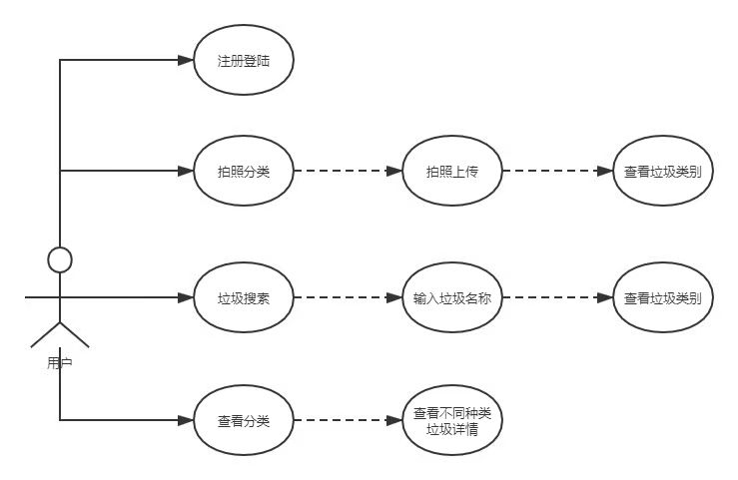

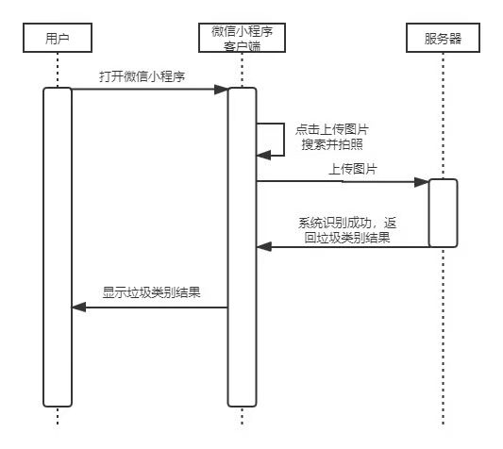

|  |
| --- |
| 用例：拍照分类 |
| 简单描述：用户拍照上传图片查看垃圾类别 |
| 主参与者：用户 |
| 副参与者：服务器 |
| 前置条件：本小程序被打开且用户有使用需要 |
| 主流：  1.用户打开本小程序；  2.用户点击上传图片搜索按钮；  3.用户选择拍照或从手机相册选择上传垃圾的图片；  4.用户查看系统识别后的垃圾类别结果 |
| 后置条件：系统识别成功 |
| 附加流：服务器上传失败时提醒提示原因并询问是否重新上传；  系统识别失败时提醒提示原因并询问是否重新识别 |

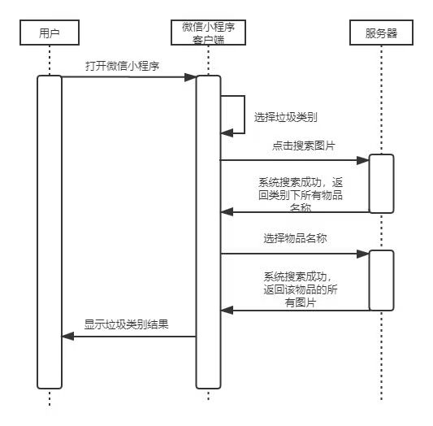

|  |
| --- |
| 用例：垃圾搜索 |
| 简单描述：用户输入垃圾名称搜索垃圾的分类 |
| 主参与者：用户 |
| 副参与者：服务器 |
| 前置条件：本小程序被打开且用户有使用需要 |
| 主流：  1.用户打开本小程序；  2.用户点击输入框，输入需要搜索的垃圾名称；  3.用户点击搜索类别，系统显示结果。 |
| 后置条件：系统搜索成功 |
| 附加流：系统搜索失败时提醒提示暂未收录该种垃圾 |

|  |
| --- |
| 用例：查看分类 |
| 简单描述：用户查看垃圾类别信息 |
| 主参与者：用户 |
| 副参与者：服务器 |
| 前置条件：本小程序被打开且用户有使用需要 |
| 主流：  1.用户打开本小程序；  2.用户滚动选择垃圾类别并点击搜索图片；  3.用户点击该类别下需要查询的物品名称；  4.系统调取该物品的图片给用户查看。 |
| 后置条件：无 |
| 附加流：无 |

* + 1. 管理员

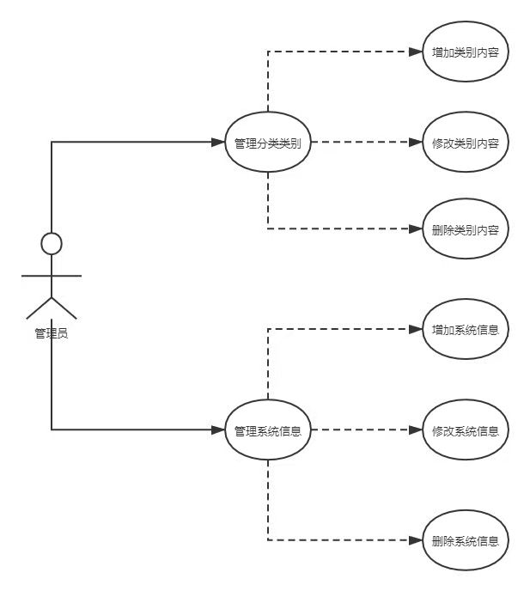

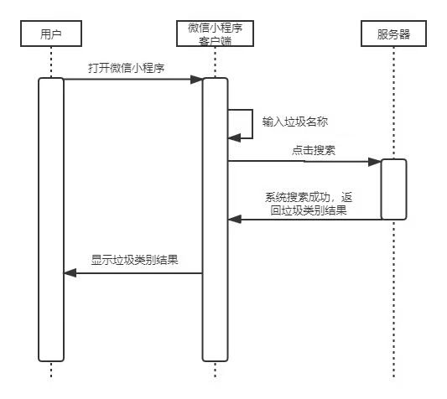

|  |
| --- |
| 用例：登陆云服务器 |
| 简单描述：管理员查看系统信息 |
| 主参与者：管理员 |
| 副参与者：微信云服务器 |
| 前置条件：系统信息需要更改 |
| 主流：  1.管理员登陆云服务器；  2.在云服务器上进行修改  3.退出云服务器并保存 |
| 后置条件：无 |
| 附加流：无 |